1. t_order 添加 SERVICE_FEE_AMOUNT（附加费用）(2017-03-09)

2.t_order_finish 添加is_car_fault（是否故障） is_car_accident（是否事故）(2017-03-09)

3. t_pricing_rule 添加 base_fee (起步价)

4. 以上是t_park 增加字段

5.t_ park 添加字段



6 t_car添加字段

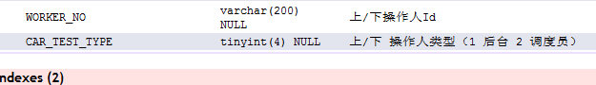

7 t_order 添加RULE_NO 计费规则编号

8.t_car 添加 座位数 seating;

9.

 添加图片名称 icon_name

10. 数据字典表添加 info1 info2

11. t_car_illegal 添加违章内容 illegalDetail